# COMANDO DA AERONÁUTICA CENTRO LOGÍSTICO DA AERONÁUTICA

|  |  |  |  |
| --- | --- | --- | --- |
|  | **DATAS** | | **CLASSIFICAÇÃO** |
| **EMISSÃO** | **EFETIVAÇÃO** |
|  |  | OSTENSIVA |
| **PLOG0017A** |
| **ASSUNTO** | DEFINIÇÃO DE REQUISITOS INICIAIS DE PROJETO | | |

\

1. **DISPOSIÇÕES PRELIMINARES**
   1. FINALIDADE

Estabelecer requisitos junto ao IFI para instrução do projeto do item nacionalizado.

* 1. ÂMBITO

Esta norma, de observância obrigatória, aplica-se à Subdivisão de Qualificação (NQUA) e à Seção de Controle do Pedido (NTCP) do Centro Logístico da Aeronáutica (CELOG).

* 1. PROCESSOS RELACIONADOS

Não há.

* 1. PROCESSOS SUPERIORES
     1. PLOG0004A – PROCESSO TÉCNICO DE NACIONALIZAÇÃO
     2. PLOG0005A – ELABORAÇÃO DE PROJETO
  2. PROCESSOS SUBORDINADOS

Não há.

* 1. CONCEITUAÇÕES
     1. CAI – Comissão de Análise Inicial.
     2. CELOG – Centro Logístico da Aeronáutica.
     3. DCN – Desenho da Comissão de Nacionalização.
     4. DCTA – Departamento de Ciência e Tecnologia Aeroespacial.
     5. IFI- Instituto de Fomento Industrial do DCTA.
     6. NQUA – Subdivisão de Qualificação (alterar nomenclatura material carga, fazer publicação de designação, etc).
     7. NTCP – Seção de Controle do Pedido.
     8. PAEM – Produto Aeronáutico de Emprego Militar.
     9. PTN – Processo Técnico de Nacionalização.

1. **DIAGRAMA DE PROCESSO**

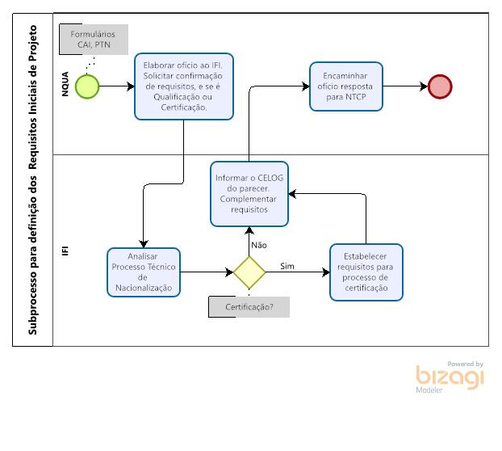

1. **DESCRIÇÃO RESUMIDA**
   1. O IFI decidirá sobre a base de certificação, ou requisitos para qualificação, dos PAEM, o que instruirá os projetos da Nacionalização, conforme estabelecido na DCA 800-2.
   2. A NQUA estabelecerá a comunicação com o IFI, sendo o elo da CAI para obter uma resposta fins de estabelecer requisitos de projeto.
2. **ATIVIDADES DO PROCESSO**
   1. ELABORAR OFÍCIO AO IFI
   2. A NQUA elabora um documento ao IFI, dispondo a estratégia e os requisitos estabelecidos pela CAI, anexando os formulários da CAI e o PTN, solicitando confirmação, ou complementação, dos requisitos, e definição se é caso de Qualificação ou Certificação.
   3. ANALISAR PTN
   4. O IFI analisa o PTN, elabora um parecer sobre os requisitos, definindo se é caso de Certificação ou de Qualificação, e por fim, responde o ofício com o parecer em anexo.
   5. ENCAMINHAR OFÍCIO RESPOSTA À NTCP
   6. O NQUA encaminha à NTCP, via SIGADAER, o ofício resposta do IFI, fins de autuação no PTN físico.
3. **DISPOSIÇÕES FINAIS**
   1. O presente processo entrará em vigor na data de sua efetivação.
   2. O presente processo não substitui processo anterior.
   3. Os casos não previstos neste processo serão resolvidos pelo Chefe da NNAQ.

Elaborado por:

ÉDER DOS SANTOS **GALDIANO** Cap Eng

Chefe da Subdivisão de Certificação

Revisado por:

**DENIS** PIRTTIAHO CARDOSO Cel Eng

Chefe da Divisão de Nacionalização

Aprovado por:

Brig Ar **RODRIGO** FERNANDES SANTOS

Diretor do CELOG